TOREK, 11. 1. 2021
SLJ: VELIKA TISKANA ČRKA O
DANES NAS ČAKA NOVA ČRKA. SPOZNALI BOMO ČRKO O. KOT VEDNO BOMO TUDI DANES NAJPREJ ISKALI BESEDE, KI SE ZAČNEJO NA GLAS O (OTROK, OPICA, ORKESTER, OCEAN, OBLIŽ, OBLAK, OTO, OTOK,…) IMAJO O NA SREDINI (GROM, POTOK, VOTLINA, POSODICA, KOŠ, KORENJE,…) IN GLAS O NA KONCU (PERO, SLOVO, SKIRO, KOLO, AVTO, OKNO,…)
SEDAJ PA SI POGLEJ KAKO PRAVILNO ZAPIŠEMO ČRKO O:
https://www.youtube.com/watch?v=GWkWaSV4EFc
PREDEN BOŠ ZAPISAL ČRKO O V BREZČRTNI ZVEZEK POVADI:
- 5 KRAT S PRSTOM PO ZRAKU,
- 5 KRAT S PRSTOM PO MIZI,
- LAHKO TUDI PO ZDROBU,…
VZEMI BREZČRTNI ZVEZEK, NAPIŠI MAVRIČNO ČRKO O. NATO POIŠČI V REKLAMAH SLIČICE PREDMETOV, KI VSEBUJEJO GLAS O. SEVEDA JIH LAHKO TUDI NARIŠEŠ.
VZEMI ČRTASTI ZVEZEK. NAJ TI ODRASLA OSEBA Z RDEČO BARVICO NAPIŠE NASLOV ČRKA O. NATO NAREDI DVE VRSTICI O, PRI TRETJI VRSTICI SI IZBERI TRI RAZLIČNE BARVE IN Z NJIMI NAPIŠI ČRKO O.
ODPRI DZO NA STRANI 24. NAJPREJ REŠI NALOGE NA TEJ STRANI. PRI PERESU BESEDE NE SAMO PREBERI AMPAK TUDI PREPIŠI V ČRTASTI ZVEZEK. NA STRANI 25 NAREDI NALOGE ZGORAJ, KJER DOLOČIŠ KJE SE NAHAJA GLAS O. PREBERI TUDI POVEDI PRI ZVEZDICI. UPAVA, DA TI GRE BRANJE DOBRO OD ROK. ČE SE PA ŠE ZATIKA PA VADI.
V ŠOLI VADIMO, A UČENCI BEREJO POTEM TUDI DOMA, ZATO NE POZABI NA BRANJE IN RAČUNANJE TUDI POPOLDNE. SAJ VESTE VAJA DELA MOJSTRA, ČE MOJSTER DELA VAJO.

MAT: UTRJEVANJE
RAČUNE ZAPIŠI V ZVEZEK IN IZRAČUNAJ
5 – 4 = 5 – 2 =
3 – 3 = 2 – 1 =
4 – 3 = 5 – 1 =
1 + 4 = 2 + 2 =
3 + 2 = 1 + 3 =
0 + 4 = 2 + 0 =

RAČUNSKE ZGODBE (POSKUSI JIH SESTAVITI SAM)– LAHKO REŠIŠ USTNO ALI PA ZAPIŠEŠ RAČUN V ZVEZEK IN IZRAČUNAŠ:
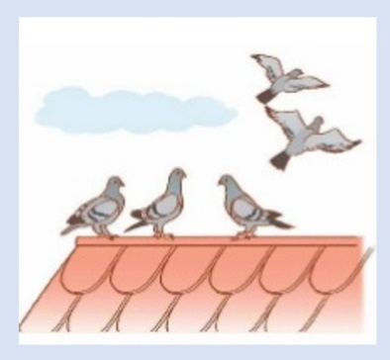
NA STREHI JE SEDELO 5 GOLOBOV. ODLETELA STA 2 GOLOBA.
KOLIKO GOLOBOV JE OSTALO NA STREHI?

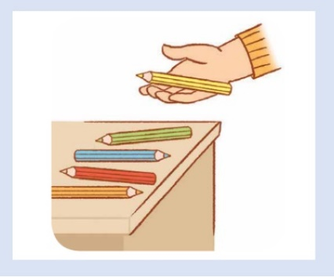
NA MIZI SO 4 BARVICE. BINE BO DODAL ŠE 1 BARVICO.
KOLIKO BARVIC BO NA MIZI?

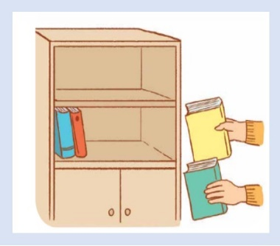
NA POLICI STA BILI 2 KNJIGI. ŽIGA BO DAL NA POLICO ŠE 2 KNJIGI.
KOLIKO KNJIG BO NA POLICI?

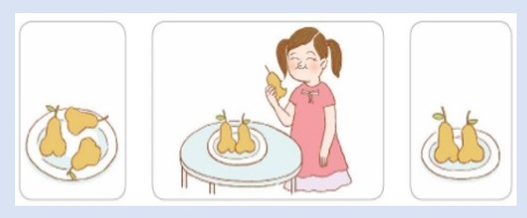
NA KROŽNIKU SO BILE 3 HRUŠKE. KAJA JE VZELA 1 HRUŠKO.
KOLIKO HRUŠK JE OSTALO NA KROŽNIKU?

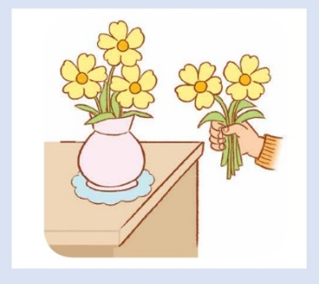
V VAZI SO 3 CVETLICE. TINA BO DODA ŠE 2 CVETLICI.
KOLIKO CVETLIC BO V VAZI?

GUM: NOVA PESEM – ZIMA

ZDAJ, KO O ZIMI ŽE SKORAJ VSE VEŠ, PA SPOZNAJ ŠE NOVO PESMICO O NJEJ – KLIKNI NA SPODNJI POSNETEK.

